ESCEARIO PROBADO: | Recargas y Paquetes - Paquetes complementarios
ID ESCENARIO
FECHA DE PRUEBA: | 20/08/2025 15:37:28
CONCLUSIÓN DE PRUEBAS | {{CONCLUSION}}
LINEA Y PLAN | Sin datos
TIEMPO DE EJECUCIÓN: | 1 min 54 seg

1. Login exitoso a la Super App

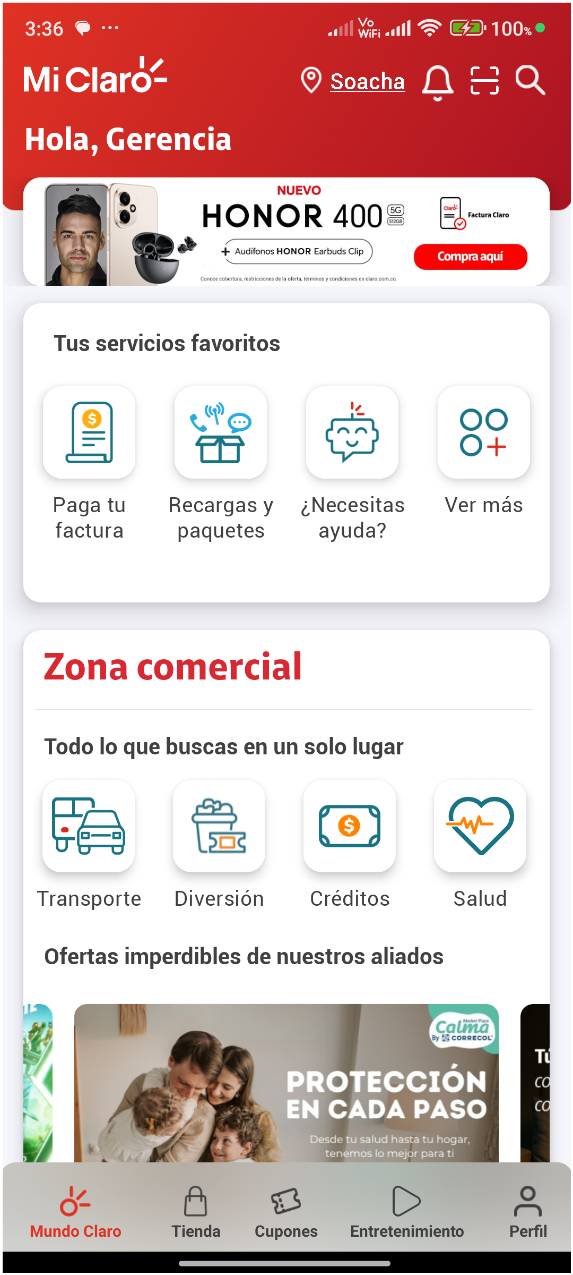
2. Información Inicial
a. Validar versión APP.

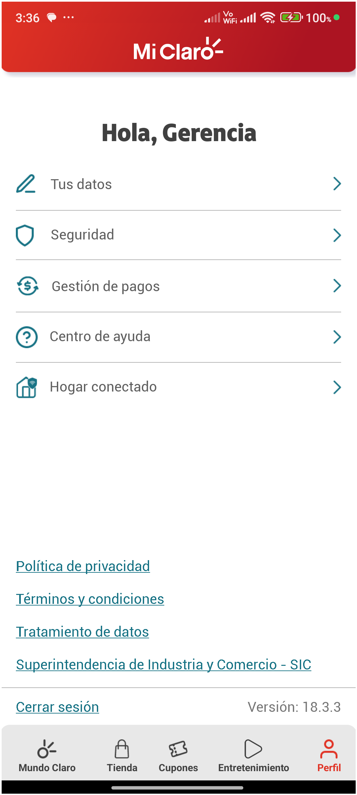
3. Menu Pagos y consultas

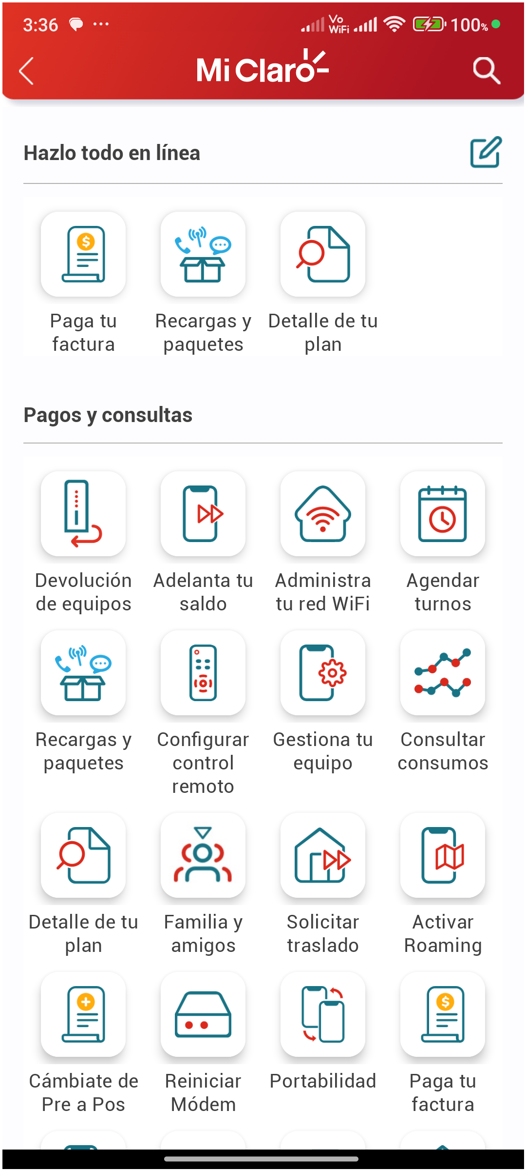
4. Acceso al portal de Recargas y Paquetes

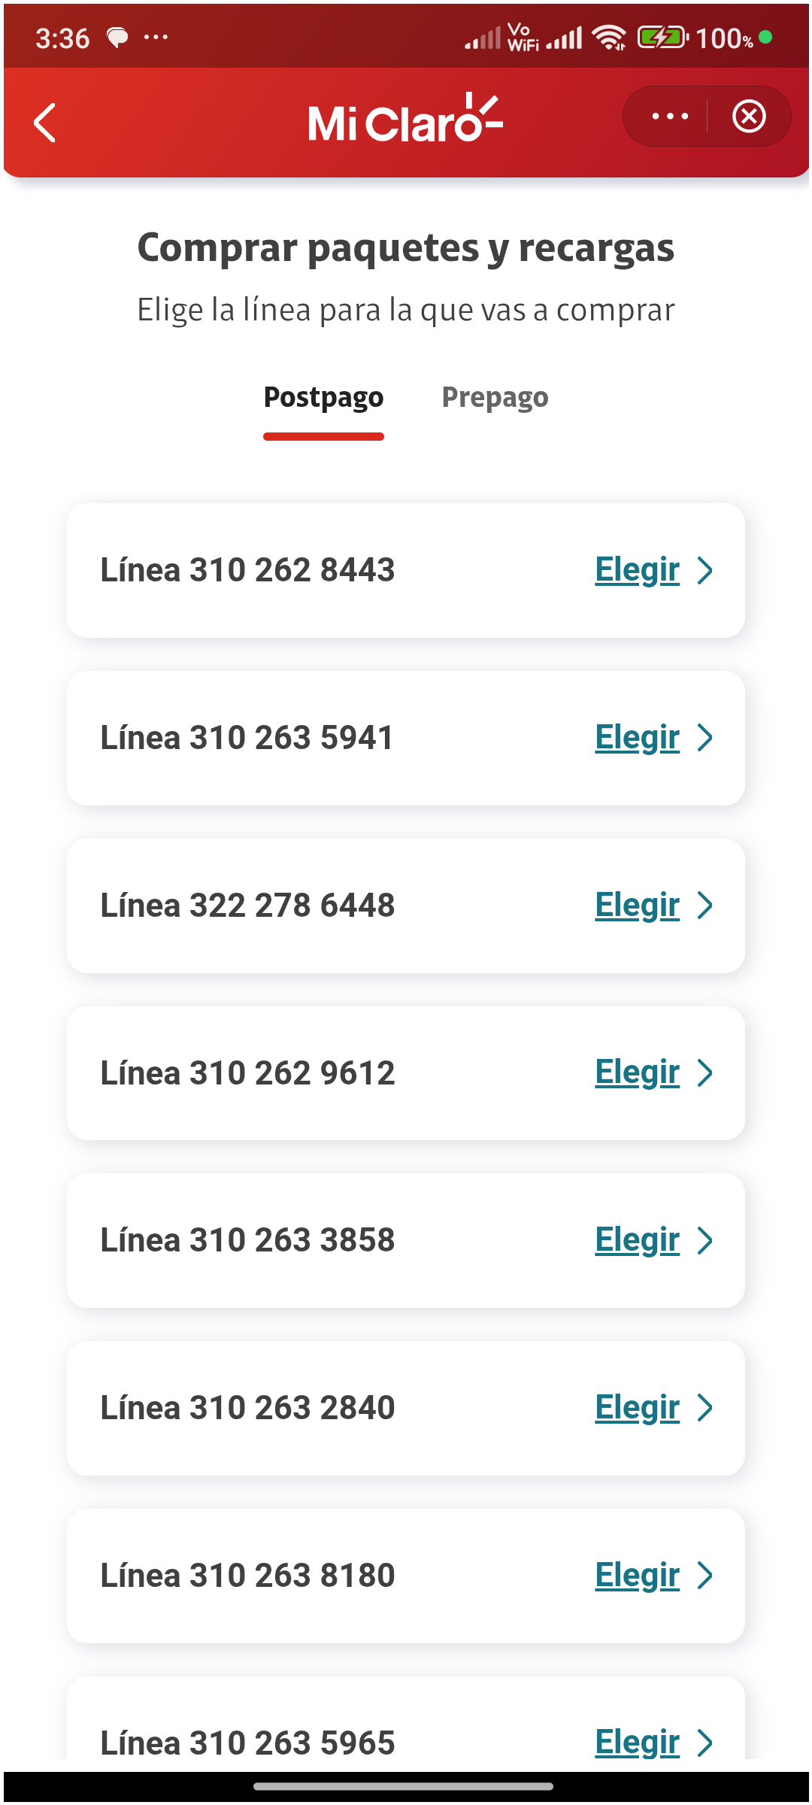
5. Seleccionar la línea 310 263 2840


6. Validar Mini Versión de Recargas

